Cucтeмa TR-1
Генеральна лабораторія
тестування і досліджень
(ГЛТД)

Під'їзна дорога до медичного факультету
Компанія Департаменту промисловості, автономного університету Барселони
торгівлі та туризму Каталонії ПЗ, 18-08193 БЕЛЛАТЕРРА (Барселона)
Тел.: 93691 91 11
Факс: + 34 93 691 59 11

БЕЛЛАТЕРРА: 26 травня 2000 року
Справа номер: 20.009.301
Посилання на заявника: ТЕКСА, A.О.
Вулиця Ферро, 7
Промисловий полігон Сан Пелегрі
08755 КАСТЕЛЬБІСБАЛЬ (Барселона)

Дата проведення випробування: 24 травня 2000 року

ЗАМОВЛЕНІ ВИПРОБУВАННЯ:

Вимірювання акустичної шумоізоляції від повітряного шуму відповідно до норм UNE-EN ISO 140-3: 1 995 подвійної стіни з керамічної цегли та гіпсокартону Pladur, з внутрішнім наповненням TECSOUND 2FT і мінеральної вати.

ТЕСТОВИЙ ЗРАЗОК

Тестовий зразок складається з двох стінок з подвійної ефективної поризованної цегли, розміри яких 49 x 19 x 7 см (довжина / висота / ширина) і середня вага 5.3 кг. Поверхнева маса кожної складеної стіни - 81,7 кг / м2. Зовнішня поверхня штукатуриться 12 мм гіпсом і з внутрішньої сторони до неї приєднується покриття високої щільності TECSOUND 2FT 5.4 кг / м2. У 3-х см від цього матеріалу розміщується металева опора шириною 46 мм, яка підтримує два гіпсокартону Pladur 13-мм товщини. У середині опори розміщується шумопоглинаючий матеріал ACUSTILAINE 40-мм товщини з мінеральної вати. Загальна площа зразка становить 13 м2 (400 х 325 см).

Передрук даного документа дозволено тільки, якщо він здійснюється в повному обсязі. Цей документ складається з двох сторінок без додатків.

Передрук даного документа дозволено тільки, якщо він здійснюється в повному обсязі. Цей документ складається з двох сторінок без додатків

Публічно-правова корпорація з юридичної особистою власністю регулює свою діяльність відповідно до приватного правого режиму. (Закон парламенту Каталонії 23/1984 від 23 листопада, офіційний журнал уряду Каталонії 494 від 14 грудня 1984 р.)

Засновано у 1907 році LGAI = ЯКІСТЬ

Генеральна лабораторія
тестування і досліджень

Справа номер: 20.009.301 сторінка 2

Тестовий зразок  1.2 см 7 cм 5 см 4,6 cм 2,6 cм  2 см    1 1.5 1 2.5 1 cm |  |  |  |  |  |  |  | Акустична ізоляція, R (дБ)  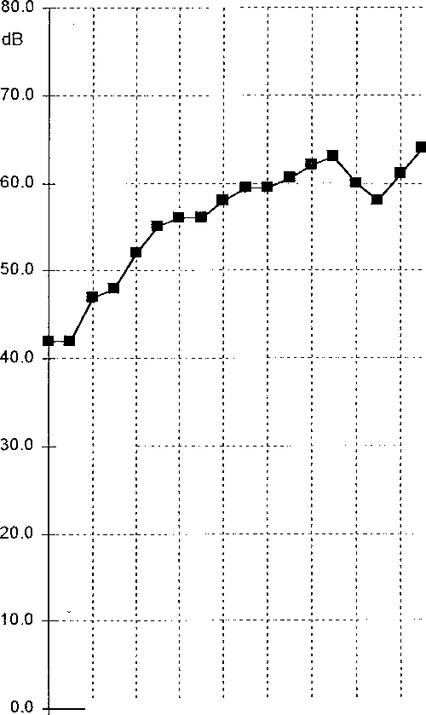  100 160 250 400 630 1000 1600 2500 4000
Індекс акустичної ізоляції, R (дБ)
Частота(Гц)  Шум (дБ) | 100  42.0 | 125  42.0 |  | 160  47.0 | 200  48.0 | 250  52.0 | 315  55.0
Частота(Гц)  Шум (дБ) | 400  56.0 | 500  56.0 |  | 630  58.0 | 800  59.5 | 1000  59,5 | 1125  60.5
Частота(Гц)  Шум (дБ) | 1600  62.0 | 2000  63.0 |  | 2500  60.0 | 3150  58.0 | 4000  61.0 | 5000  64.0
Глобальний індекс рожевої шумоізоляції: 58,3 дБА
Індекс ізоляції Rw: 59 дБ
Умови навколишнього середовища  Температура: 20.0 ° C  Вологість: 75.0% |  |  | Об”єм кімнати випробувань  Емітент: 55,9 м3  Одержувач: 51,1 м3

Метод випробувань PT-103.009 LGAI, заснований на нормі UNE-EN ISO 140-1: 1998, UNE-EN 20140-2: 1 994 (еквівалентний ISO 140-2: 1991), UNE-EN ISO 140-3: 1995, і міжнародної норми ISO 717, частина 1.

Ухвалено
Штамп: Уряд Каталонії. Департамент промисловості,
торгівлі та туризму Каталонії

Підпис: Ксав'єр Коста Гуальяр / Керівник центру акустики /

Результати відносяться виключно до зразків, продукту або матеріалу, наданому Лабораторії, як вказується в розділі, що відповідає опису отриманого зразка та дослідженому в умовах, зазначених у цьому документі.

Засновано у 1907 році LGAI = ЯКІСТЬ

